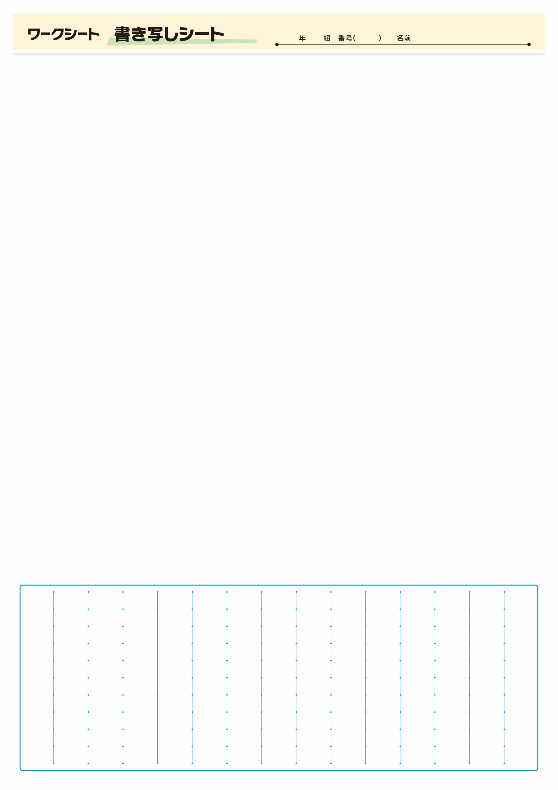

▲00月00日 ■■■■新聞掲載